高等数学公式
导数公式：
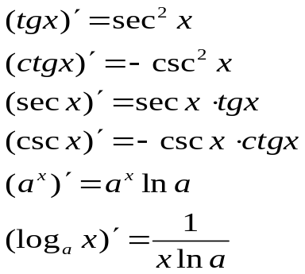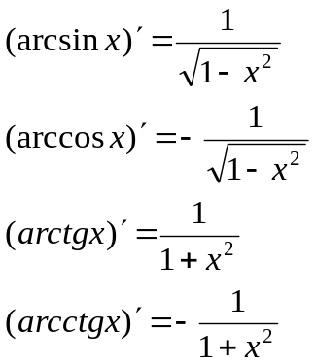

基本积分表：
三角函数的有理式积分：
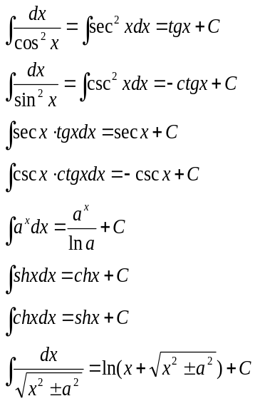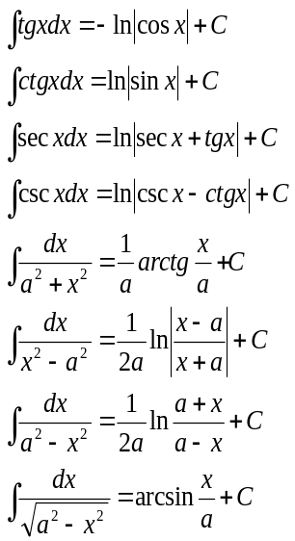
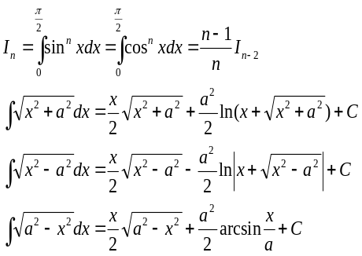

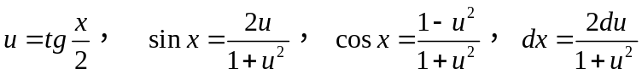

一些初等函数： 两个重要极限：
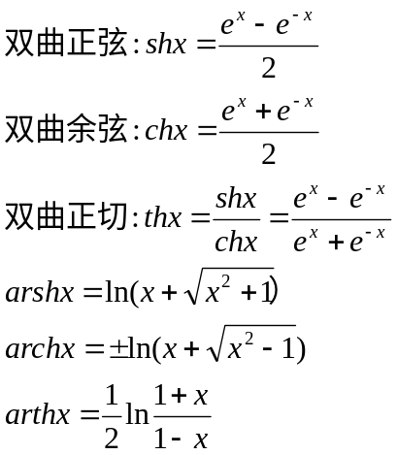
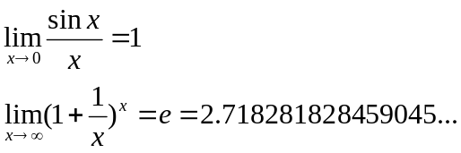
三角函数公式：
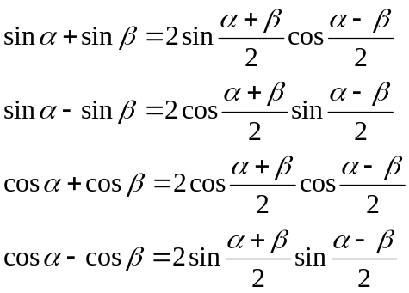
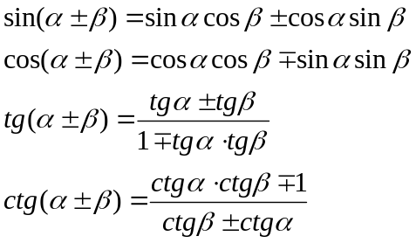
·和差角公式： ·和差化积公式：
·倍角公式：
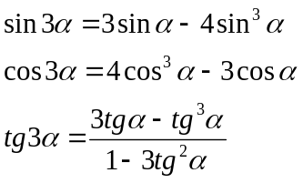
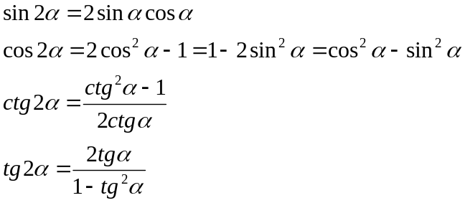
·半角公式：
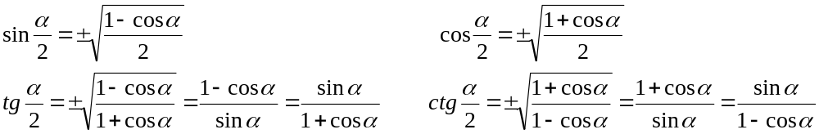
·正弦定理：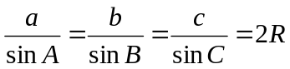 ·余弦定理：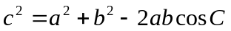

·反三角函数性质：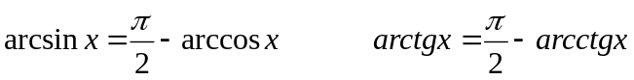

高阶导数公式——莱布尼兹（Leibniz）公式：
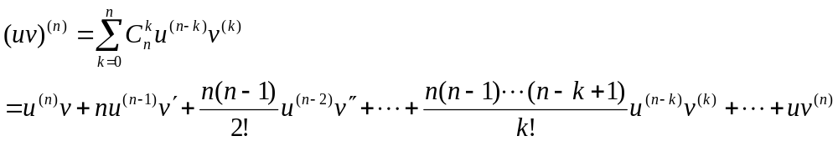
中值定理与导数应用：
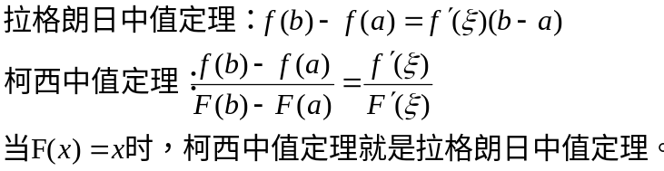
曲率：
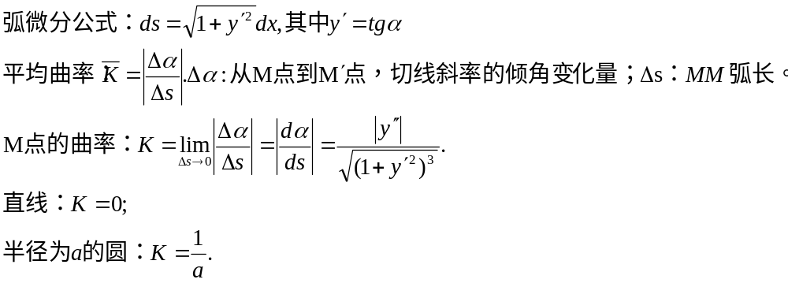
定积分的近似计算：
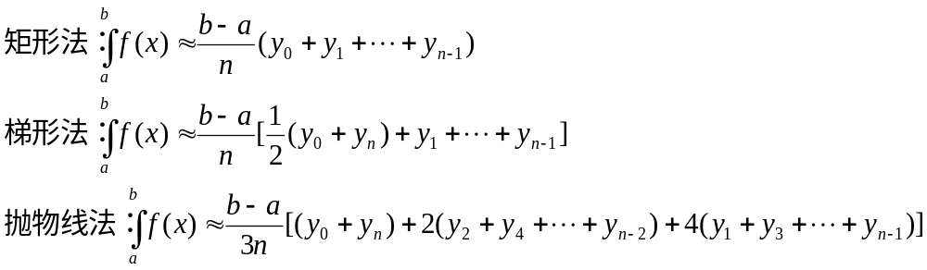
定积分应用相关公式：
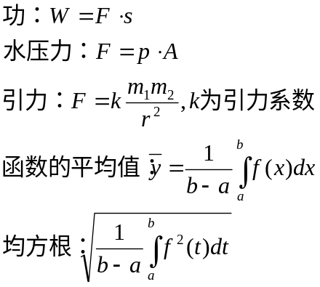
空间解析几何和向量代数：
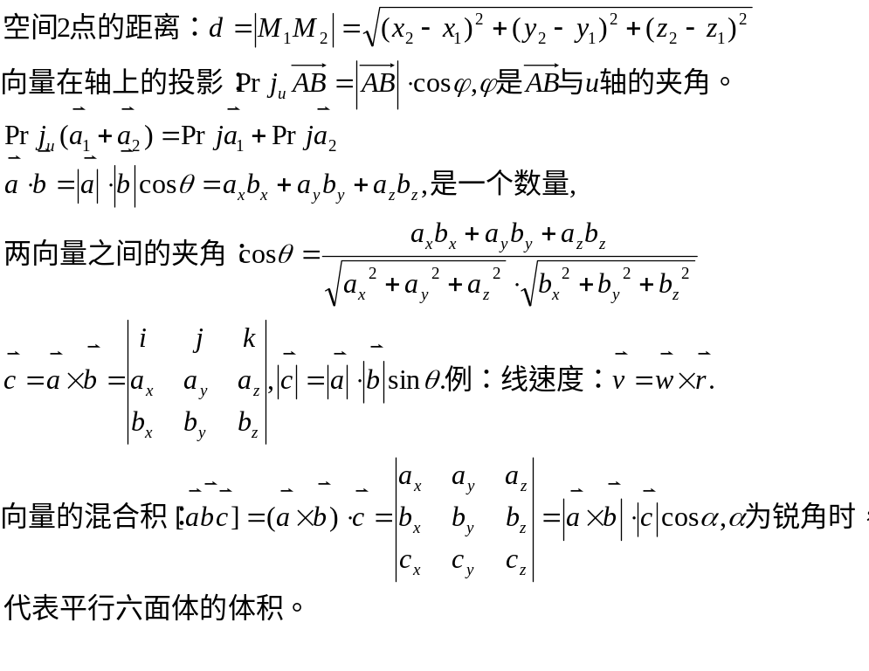
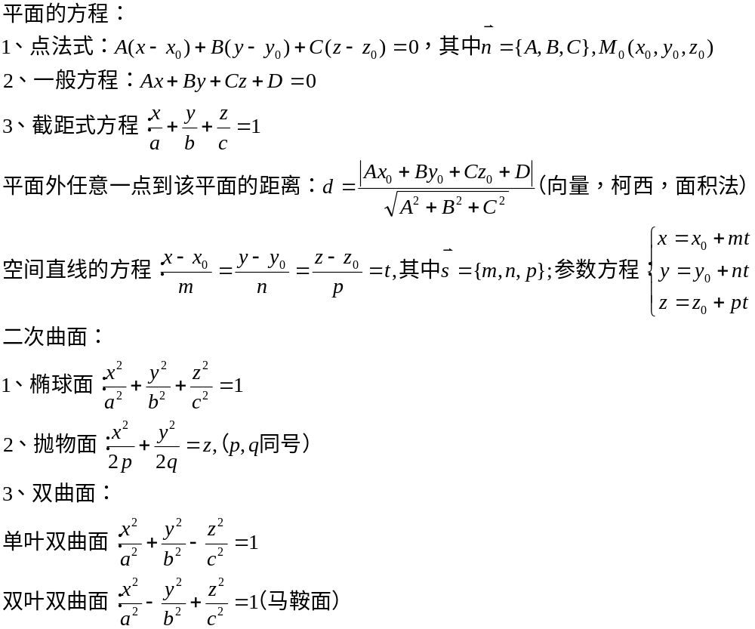

多元函数微分法及应用
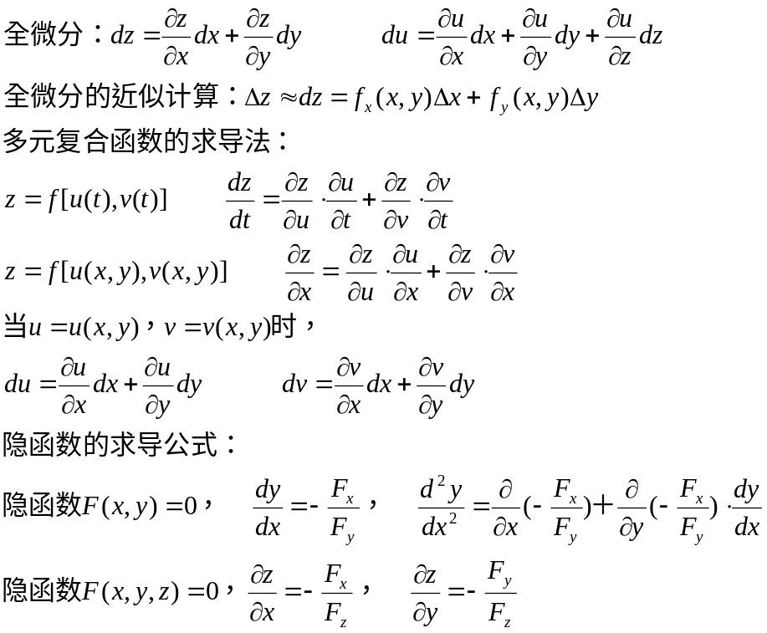
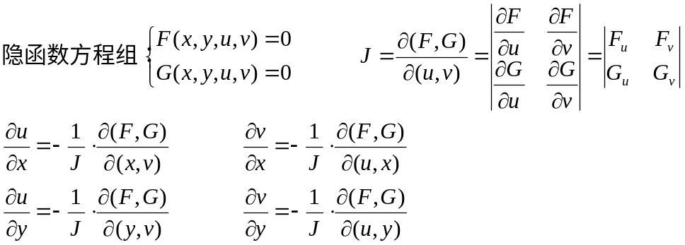
微分法在几何上的应用：
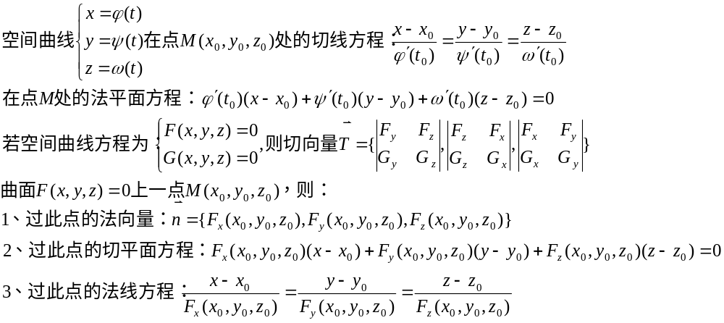方向导数与梯度：
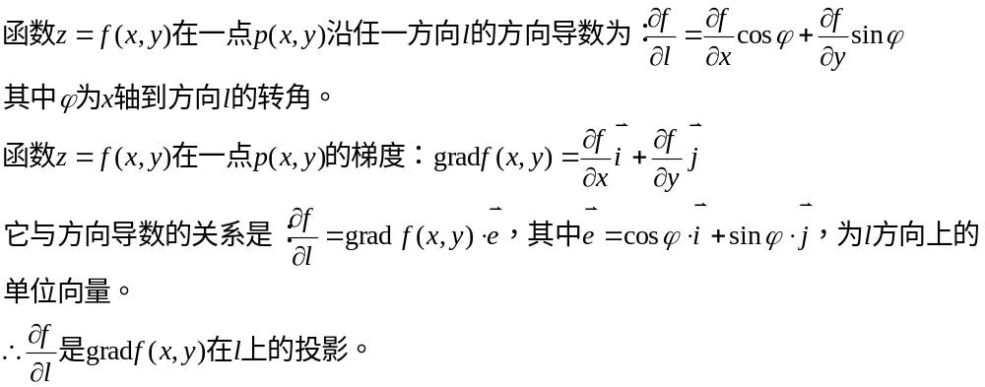多元函数的极值及其求法：
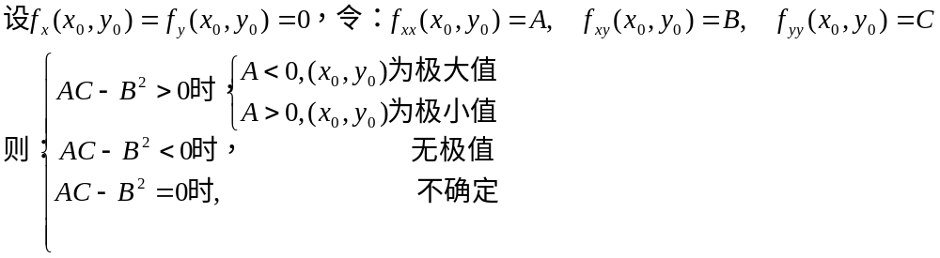
重积分及其应用：
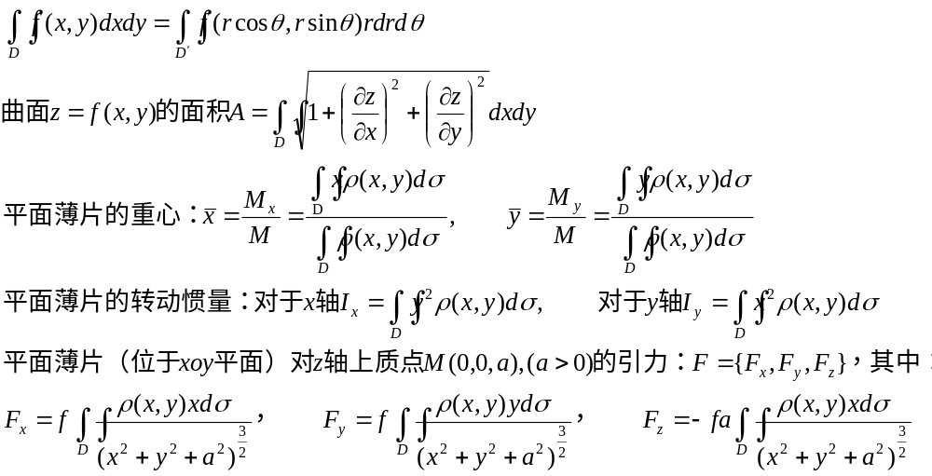柱面坐标和球面坐标：
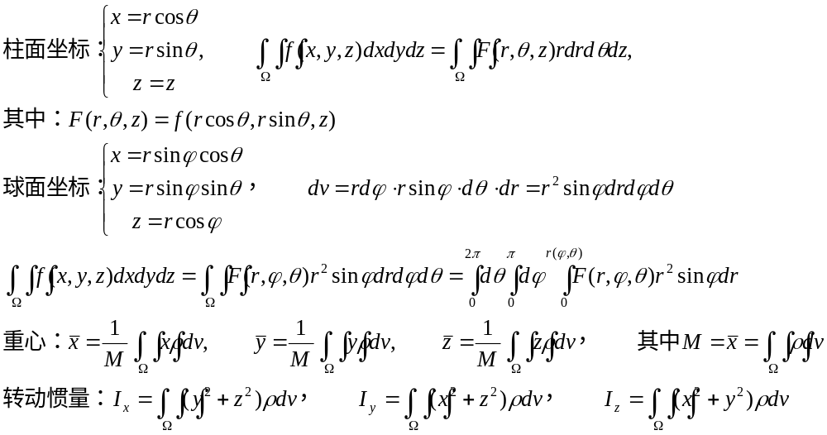曲线积分：
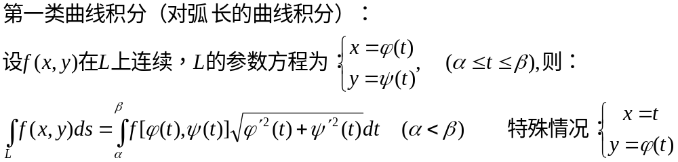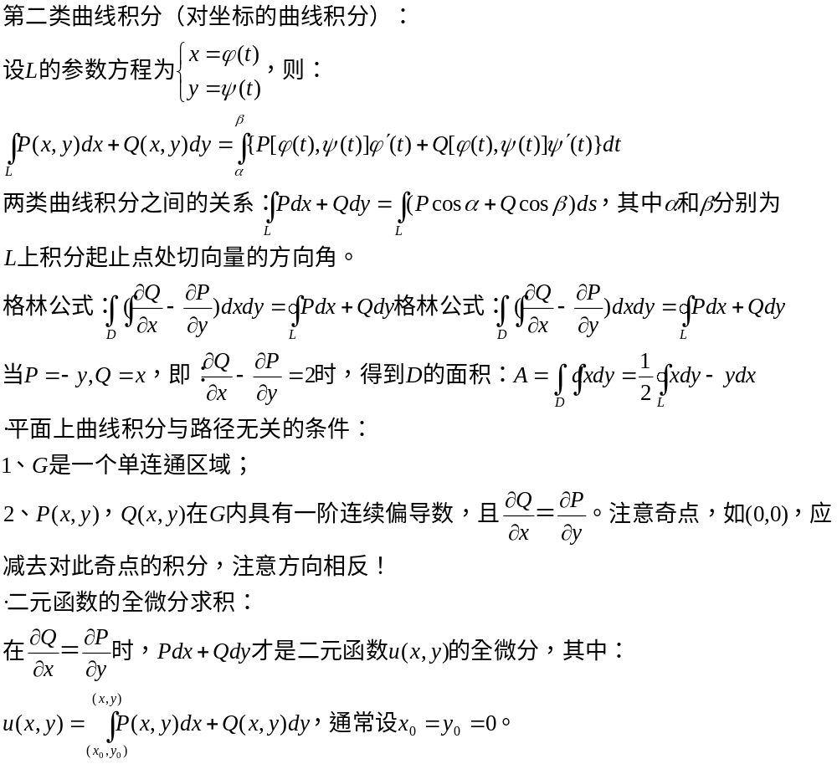
曲面积分：
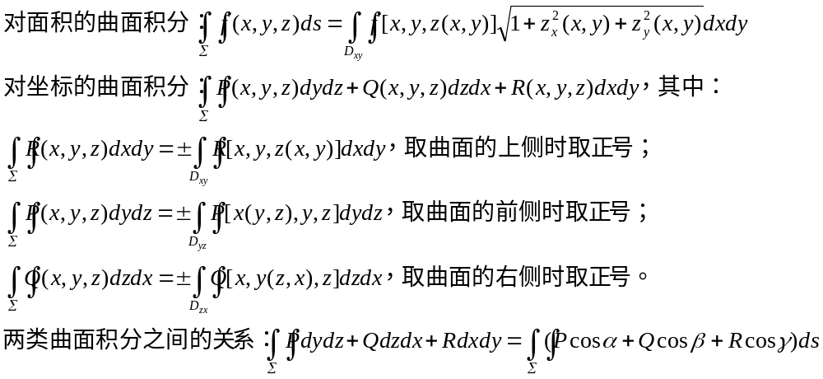高斯公式：

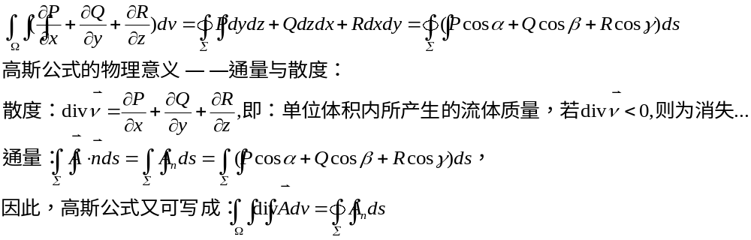斯托克斯公式——曲线积分与曲面积分的关系：
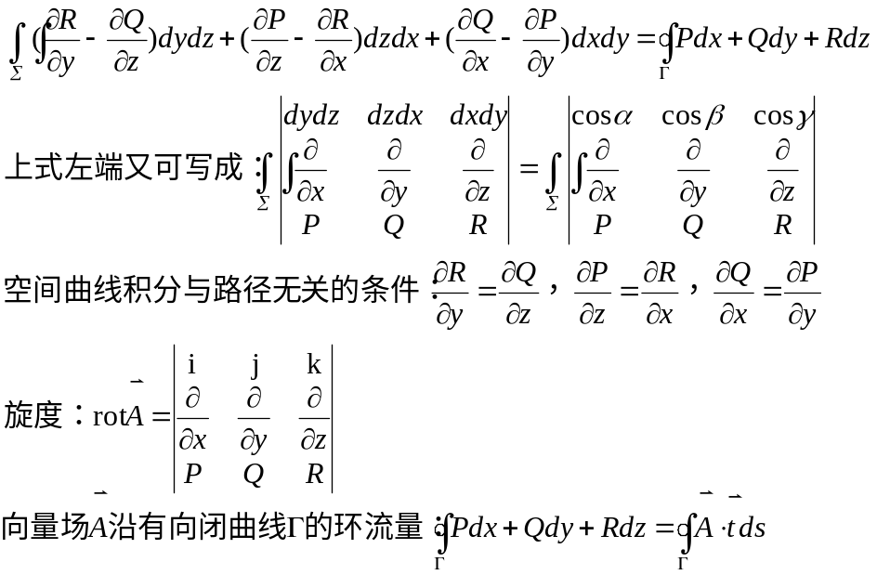
常数项级数：
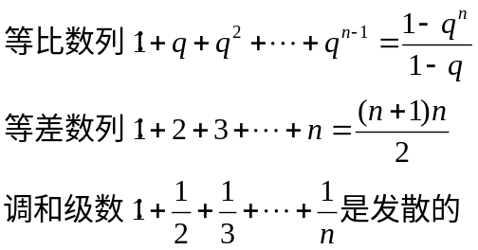
级数审敛法：
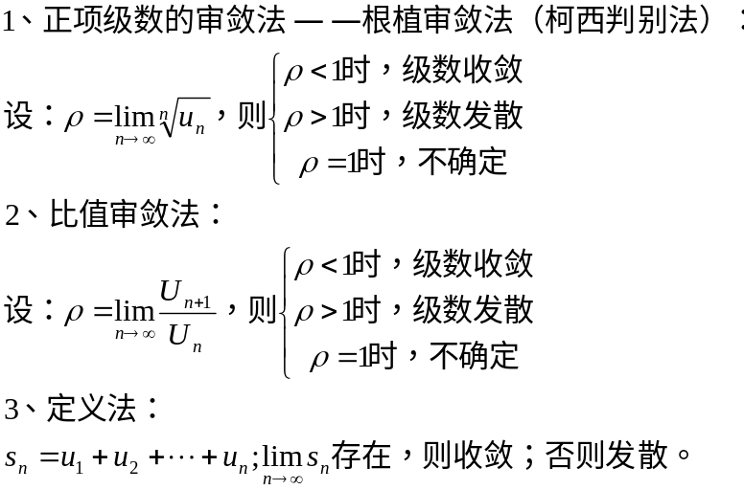
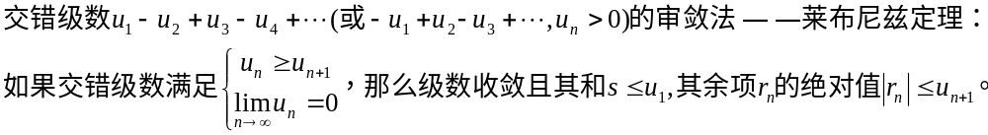绝对收敛与条件收敛：
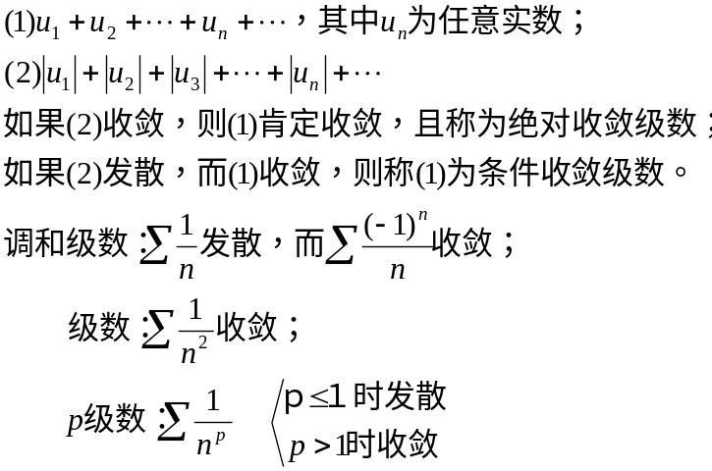
幂级数：
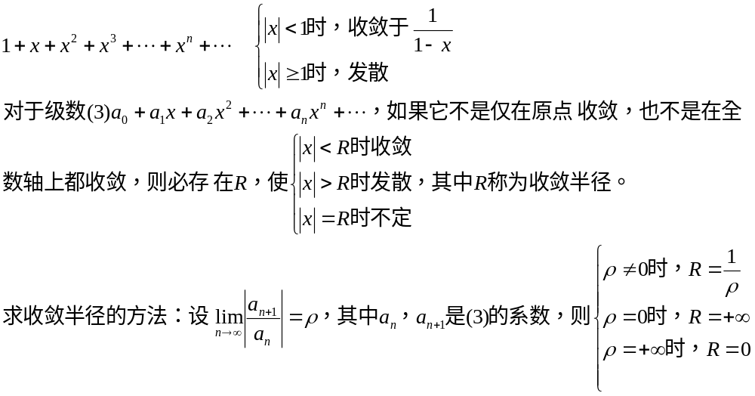函数展开成幂级数：
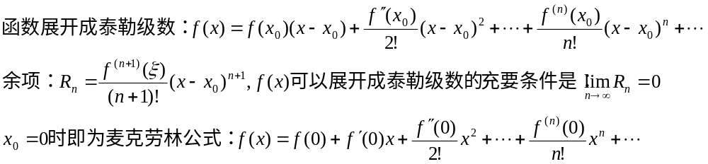一些函数展开成幂级数：
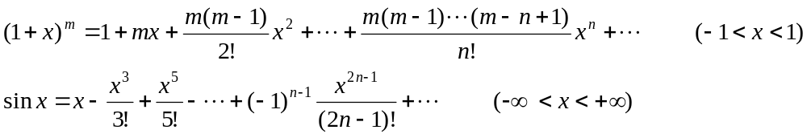
欧拉公式：
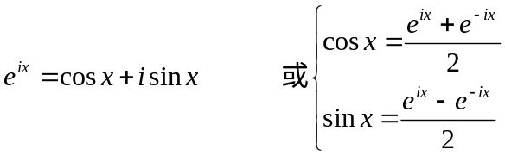
三角级数：
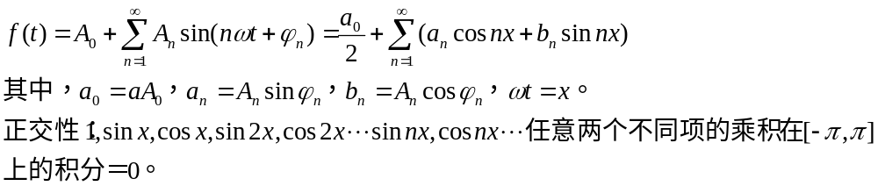
傅立叶级数：
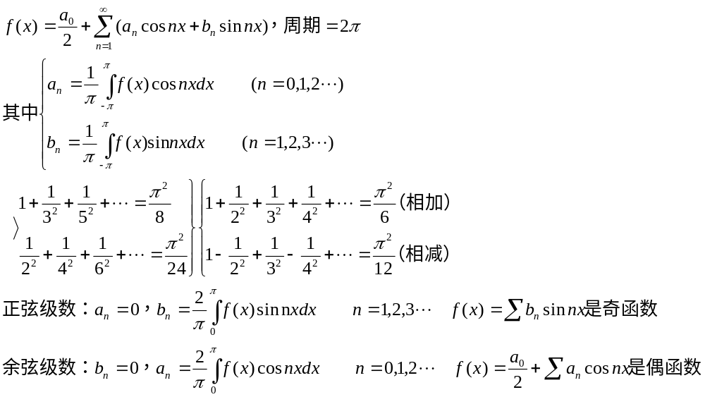
周期为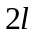的周期函数的傅立叶级数：
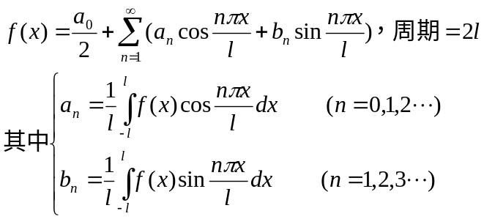
微分方程的相关概念：
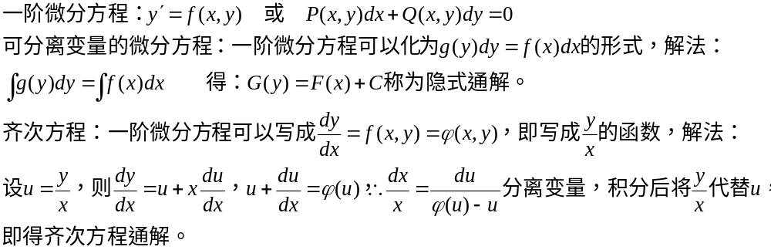一阶线性微分方程：
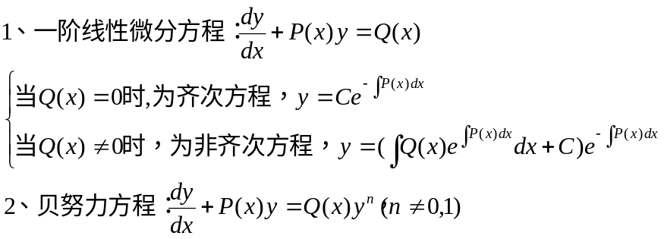
全微分方程：
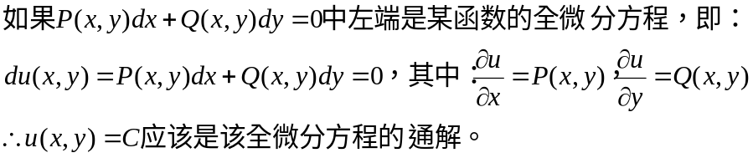
二阶微分方程：
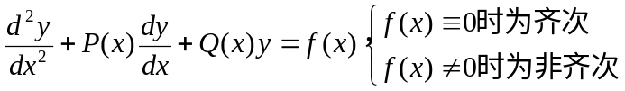
二阶常系数齐次线性微分方程及其解法：
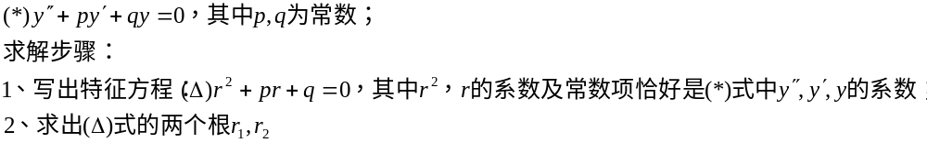
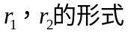 | (*)式的通解
两个不相等实根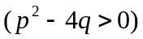 | 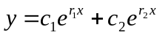
两个相等实根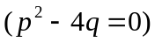 | 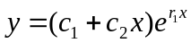
一对共轭复根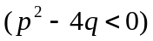  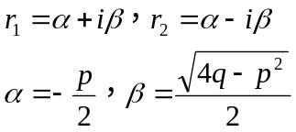 | 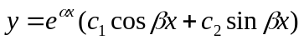
二阶常系数非齐次线性微分方程
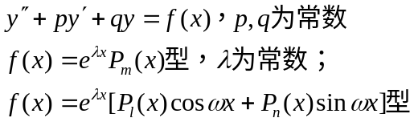
斐波那契数列
1/√5)*{[(1+√5)/2]^n - [(1-√5)/2]^n}

